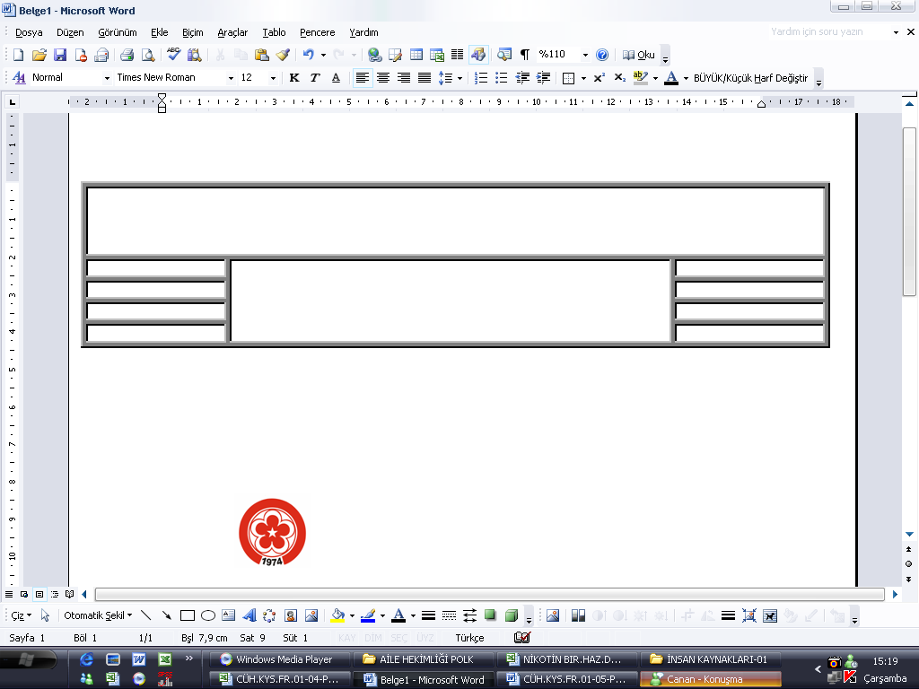

CUMHURİYET ÜNİVERSİTESİ
SAĞLIK HİZMETLERİ ARAŞTIRMA VE UYGULAMA HASTANESİ
DOKÜMAN KODU
CÜH.KYS.FR.04-03
YAYIN TARİHİ
AĞUSTOS 2007
SAYFA NO
1/1
REV.TARİHİ/NO

11.10.2022/04

2026 YILI OCAK AYI
YEMEK LİSTESİ

TARİH | HASTA - PERSONEL ÖĞLE YEMEĞİ | PERSONEL AKŞAM YEMEĞİ
01.01.2026  Perşembe | Yayla Çorbası  Köylüm Tavuk  Mercimekli Bulgur Pilavı  Menekşe Salata | Ezogelin Çorbası  Kıymalı Kabak Kalye  Patatesli Börek  Yoğurt
02.01.2026  Cuma | Terbiyeli Köfte  Napoliten Soslu Spagetti  Yeşil Salata  Mandalina | Terbiyeli Köfte  Napoliten Soslu Spagetti  Yeşil Salata  Mandalina
03.01.2026  Cumartesi | Mercimek Çorbası  Patates Oturtma  Bulgur Pilavı  Kakaolu Puding | Mevsim Türlü  Peynirli Tepsi Böreği  Elma  Cacık
04.01.2026  Pazar | Tarhana Çorbası  Şehriyeli Güveç  Çoban Salata  Portakal | Kafkas Çorbası  Çiftlik Köfte  Boncuk Makarna  Browni
05.01.2026  Pazartesi | Mevsim Türlü  Bulgur Pilavı  Cacık  Tulumba Tatlısı | Mevsim Türlü  Bulgur Pilavı  Cacık  Tulumba Tatlısı
06.01.2026  Salı | Anadolu Çorbası  Tavuk Kanat / Pat. Kzt.  Soslu Makarna  Mevsim Salata | Anadolu Çorbası  Tavuk Kanat / Pat. Kzt.  Soslu Makarna  Mevsim Salata
07.01.2026  Çarşamba | Etli Nohut  Pirinç Pilavı  Yoğurt  Turşu | Etli Nohut  Pirinç Pilavı  Yoğurt  Turşu
08.01.2026  Perşembe | Domates Çorbası  Tavuk Pirzola / Pat. Kzt.  Cevizli Erişte  Yeşil Salata | Domates Çorbası  Tavuk Pirzola / Pat. Kzt.  Cevizli Erişte  Yeşil Salata
09.01.2026  Cuma | Mercimek Çorbası  Manisa Kebabı  Yoğurt  Elma | Mercimek Çorbası Manisa Kebabı  Yoğurt  Elma
10.01.2026  Cumartesi | Şehriye Çorbası  Etli Kabak Dolma / Yoğurt  Havuç Salatası  Şekerpare | Kafkas Çorbası  Kıymalı Bezelye  Mercimekli Bulgur Pilavı  Mandalina
11.01.2026  Pazar | Ezogelin Çorbası  Kıymalı Pırasa  Patatesli Tepsi Böreği  Elma | Domates Çorbası  Çiftlik Kebap  Soslu Makarna  Yoğurt
12.01.2026  Pazartesi | Etli Kuru Fasulye  Pirinç Pilavı  Cacık  Turşu | Etli Kuru Fasulye  Pirinç Pilavı  Cacık  Turşu
13.01.2026  Salı | Tavuk Haşlama  Mercimekli Bulgur Pilavı  Menekşe Salata  Portakal | Tavuk Haşlama  Mercimekli Bulgur Pilavı  Menekşe Salata  Portakal
14.01.2026  Çarşamba | Mercimek Çorbası  Fırın Balık / Yeşil Garni  Zeytinyağlı Barbunya Pilaki  Helva | Mercimek Çorbası  Fırın Balık / Yeşil Garni  Zeytinyağlı Barbunya Pilaki  Helva
15.01.2026  Perşembe | Gemici Çorbası  İzmir Köfte  Mısırlı Pirinç Pilavı  Tulumba Tatlısı | Gemici Çorbası  İzmir Köfte  Mısırlı Pirinç Pilavı  Tulumba Tatlısı
16.01.2026  Cuma | Patates Oturtma  Soslu Makarna  Karışık Komposto  Yoğurtlu Karnabahar-Brokoli | Patates Oturtma  Soslu Makarna  Karışık Komposto  Yoğurtlu Karnabahar-Brokoli
17.01.2026  Cumartesi | Tarhana Çorbası  Etli Taze Fasulye  Bulgur Pilavı  Cacık | Mercimek Çorbası  Etli Kabak Dolma / Yoğurt  Portakal  Şekerpare
18.01.2026  Pazar | Sulu Köfte  Boncuk Makarna  Mevsim Salata  Elma | Domates Çorbası  Mevsim Türlü  Bulgur Pilavı  Ayran
19.01.2026  Pazartesi | Tas Kebap  Bezelyeli Pirinç Pilavı  Tulumba Tatlısı  Cacık | Tas Kebap  Bezelyeli Pirinç Pilavı  Tulumba Tatlısı  Cacık
20.01.2026  Salı | Yayla Çorbası  Köylüm Tavuk  Cevizli Erişte  Mandalina | Yayla Çorbası  Köylüm Tavuk  Cevizli Erişte  Mandalina
21.01.2026  Çarşamba | Etli Nohut  Pirinç Pilavı  Ayran  Turşu | Etli Nohut  Pirinç Pilavı  Ayran  Turşu
22.01.2026  Perşembe | Tavuk Haşlama  Mercimekli Bulgur Pilavı  Havuç Salatası  Browni | Tavuk Haşlama  Mercimekli Bulgur Pilavı  Havuç Salatası  Browni
23.01.2026  Cuma | Mercimek Çorbası  Etli Kabak Dolma / Yoğurt  Çoban Salata  Elma | Mercimek Çorbası  Etli Kabak Dolma / Yoğurt  Çoban Salata  Elma
24.01.2026  Cumartesi | Tarhana Çorbası  Tavuk Şinitzel / Pat. Kzt.  Soslu Makarna  Fındıklı Keşkül | Anadolu Çorbası  Fırın Köfte  Mısırlı Pirinç Pilavı  Portakal
25.01.2026  Pazar | Yayla Çorbası  Etli Pırasa  Peynirli Tepsi Böreği  Mandalina | Ezogelin Çorbası  Şehriyeli Güveç  Cacık  Mevsim Salata
26.01.2026  Pazartesi | Etli Kuru Fasulye  Pirinç Pilavı  Yoğurt  Turşu | Etli Kuru Fasulye  Pirinç Pilavı  Yoğurt  Turşu
27.01.2026  Salı | Mercimek Çorbası  Fırında Balık / Yeşil Garni  Soslu Makarna  Helva | Mercimek Çorbası  Fırında Balık / Yeşil Garni  Soslu Makarna  Helva
28.01.2026  Çarşamba | Terbiyeli Köfte  Mercimekli Bulgur Pilavı  Menekşe Salata  Portakal | Terbiyeli Köfte  Mercimekli Bulgur Pilavı  Menekşe Salata  Portakal
29.01.2026  Perşembe | Tarhana Çorbası  Tavuk Sote  Ispanaklı Tepsi Böreği  Yoğurt | Tarhana Çorbası  Tavuk Sote  Ispanaklı Tepsi Böreği  Yoğurt
30.01.2026  Cuma | Gemici Çorba  Mevsim Türlü  Mısırlı Pirinç Pilavı  Tulumba Tatlısı | Gemici Çorba  Mevsim Türlü  Mısırlı Pirinç Pilavı  Tulumba Tatlısı
31.01.2026  Cumartesi | Ezogelin Çorbası  Bahcevan kebap (kış)  Soslu Spagetti  Cacık | Anadolu Çorbası  Patates Oturtma  Bulgur Pilavı  Elma

Prof. Dr. Ömer Tamer DOĞAN Selda EMRAHOĞLU Sevim DAŞTAN Aykut ÖZEN
BAŞHEKİM İDARİ YÖNETİCİ YRD. BAŞDİYETİSYEN DİYETİSYEN

